软件使用说明书

1. 引言
2. 编写目的

本软件是针对被多种放射性核素污染的食品在不同膳食结构下对人体的危害程度的评估软件。为了让用户在第一次使用时可以很快上手操作，特地编写此用户操作手册，为用户提供便利，解决在使用本软件时碰到的一系列疑问。

读者对象：使用本软件的所有用户。

1. 项目背景

食品安全问题已日渐成为我国公民在生产、生活中关注的焦点问题，与食品添加剂、蔬果农药残留等污染相比，食品中的放射性污染对人民生产、生活的危害显得异常的突出。放射性核素可通过空气、水、食物链及呼吸等途径进入体内，在人体内滞留造成潜在的危害。食品放射性污染给人体带来的危害是小剂量、长时间的内照射作用。因此，对于已受放射性污染的食品，需要加强监测，在最大程度上保障食品的安全性，防止已受放射性污染的食品对人体产生危害。本软件尽可能为用户提供充足的信息和快捷方便的评估。

委托单位：北京化工大学

开发单位：

主管部门：

1. 定义

**F ：**女性

**M：**男性

**210Po：**钋-210

**226Ra：**镭-226

**238U：**铀-238

**232Th：**钍-232

**89Sr：**锶-89

**90Sr：**锶-90

**131I：**碘-131

**137Cs：**铯-137

**239Pu：**钚-239

**检测结果：**某类食物中某种放射性核素的含量，用受照剂量表示，单位为Bq/kg（Th和U的单位为mg/kg）。

**剂量限值：**GB 14883-1994中规定的不同放射性核素在不同食物类型中的限制浓度。

**实际受照剂量：**指定放射性核素在指定的膳食结构下加权的总受照剂量，单位为Bq/kg（Th和U的单位为mg/kg）。

**实际受照有效剂量：**指定放射性核素在指定的膳食结构下加权的总受照有效剂量，单位为Sv。

**有效剂量：**身体所有器官和组织的当量剂量加权后的总剂量（当量剂量指的是平均在一个组织或器官上被吸收的剂量对生物效应加权后的剂量。权重因子的值为国际辐射防护委员会推荐的各种类型放射性核素在身体上或在身体内部和选择的组织和器官中吸收量）。

1. 软件概述
2. 目标

为了能更方便、快捷的了解食品中放射性核素对人体的危害程度，开发的评估软件能为监测食品安全提供方便。本软件信息更新快，人群覆盖面广阔，满足绝大多数人群的需求。通过此软件实现自动化、流程化、标准化的运维体系，系统性能稳定，方便使用，易学易用，消费量信息和国家统计局同步，有效剂量信息与国际辐射防护委员会同步。

1. 功能

功能描述：

1. 管理员功能
2. 管理员登录
3. 更新消费量、国家标准剂量限值、生物体内有效剂量转换信息
4. 更新放射性元素信息
5. 普通用户
6. 导入消费量数据
7. 导入食品中放射性元素的含量
8. 评估食品中放射性元素对指定人群的危害程度
9. 运行环境
10. 硬件
11. 支持浏览器
12. 使用说明
13. 导入数据

用户需要导入新的数据时，可使用导入数据的功能，参照步骤【更新数据】>【下载标准格式】>把当前数据按照标准格式编写并保存>【浏览】>【上传新数据】。按照表格要求格式导入食品中放射性元素的含量、消费量数据等，若无更新消费量数据，不需要更改消费量表格，可使用系统默认消费量数据（北京市居民消费量数据）。将更改后的表格保存为新的表格，左击【浏览】选择目标文件，选择【上传数据】，完成数据导入。用户按照需求选择放射性核素及人群，根据本次上传的数据进行后续评估。

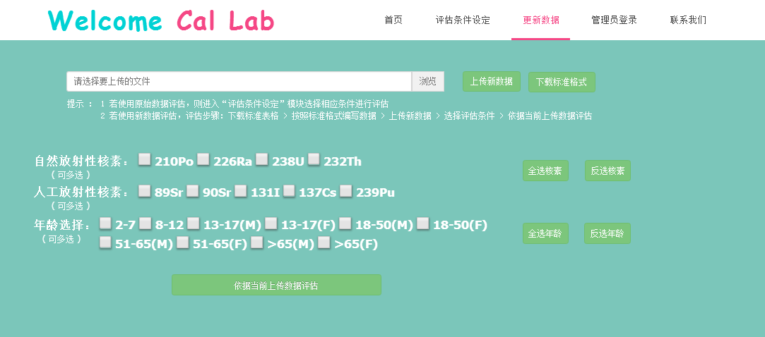

1. 评估

用户若无更新数据需求，可直接在【评估条件设定】的界面，按照需求选择放射性核素及人群，参照步骤【评估条件设定】>【选择放射性核素】>【选择年龄】>【评估】，进行评估。本软件可评估的放射性核素种类与现行国家标准（即GB 14883-1994）中规定的放射性核素种类同步。放射性核素与年龄选择均可多选。

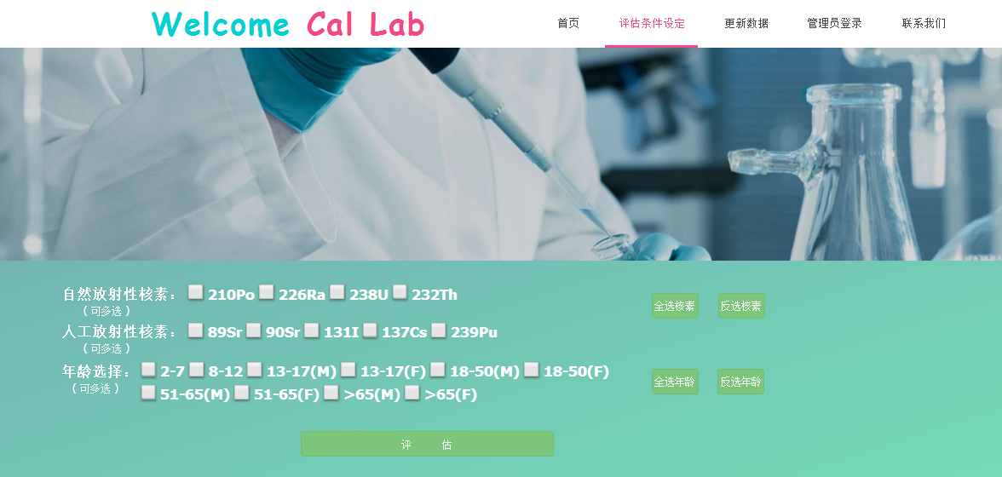

1. 下载结果

用户可以自行选择【下载评估结果】及图右上方的【保存图表】，进行数据及图表备份。

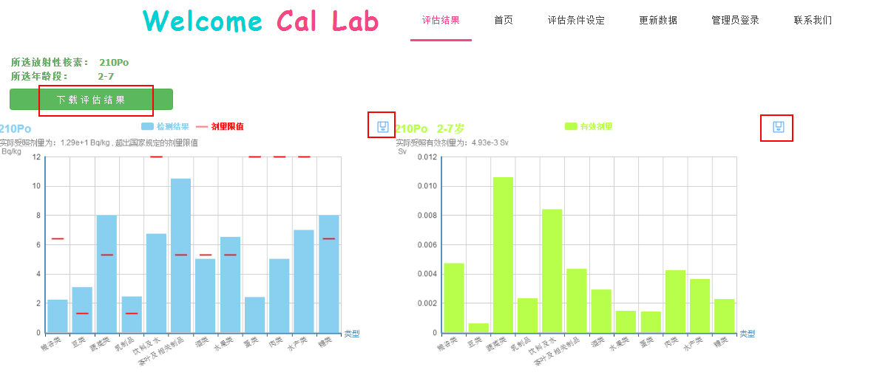

1. 下载结果表格

下载的结果表格包括5个工作表：实际受照剂量与剂量限值、总受照剂量与剂量限值之比、各食物实际受照有效剂量、不同食物类别的总受照有效剂量、指定核素在指定人群中的有效剂量。用户可按需自行下载。

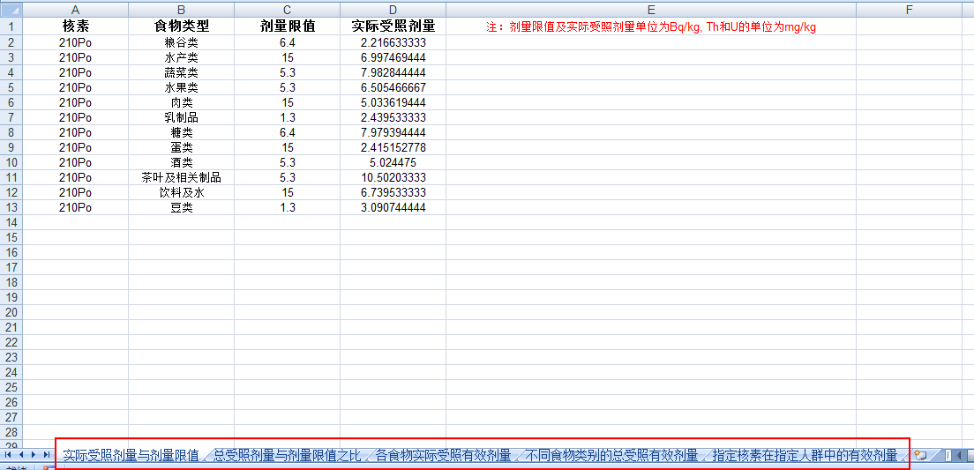

1. 下载图表

用户可下载的图表包括实际受照剂量条形图和实际受照有效剂量条形图。

如下图所示，蓝色条形图为实际受照剂量条形图（以210Po为例，下同），表示用户导入不同类型食品中放射性核素的含量，红色标线表示GB 14883-1994中规定的不同放射性核素在不同食物类型中的剂量限值。将鼠标置于不同类型食品的条形图上或剂量限值红线上是会显示具体的数值。

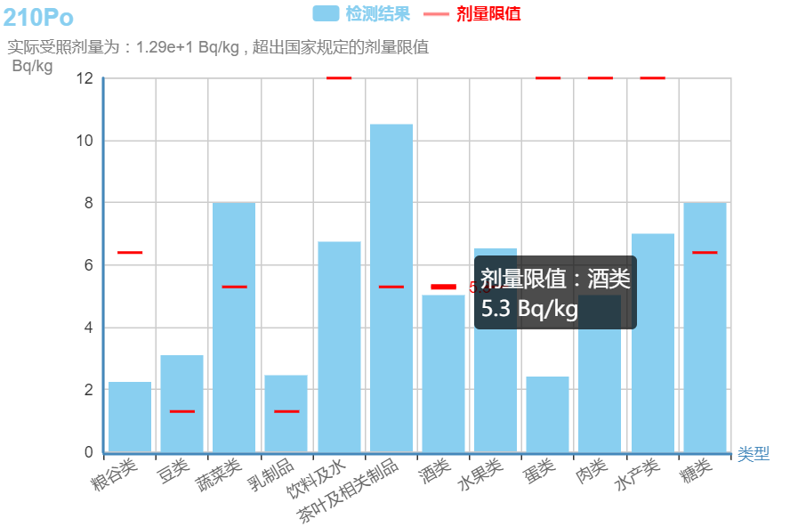

如下图所示，绿色条形图为实际受照有效剂量条形图，表示不同类型食品在指定人群（以13-17岁的男性为例）体内的有效剂量，将鼠标置于不同类型食品的条形图上是会显示具体的有效剂量数值。

